

**О внесении изменений и дополнений в постановление акимата Акмолинской области от 10 апреля 2014 года № А-4/130 "Об утверждении регламентов государственных услуг"**

***Утративший силу***

Постановление акимата Акмолинской области от 5 января 2015 года № А-1/1. Зарегистрировано Департаментом юстиции Акмолинской области 9 февраля 2015 года № 4640. Утратило силу постановлением акимата Акмолинской области от 19 октября 2015 года № А-10/471

      Сноска. Утратило силу постановлением акимата Акмолинской области от 19.10.2015 № А-10/471 (вводится в действие по истечении десяти календарных дней после дня его официального опубликования).

      Примечание РЦПИ.  
      В тексте документа сохранена пунктуация и орфография оригинала.

      В соответствии с Законом Республики Казахстан от 15 апреля 2013 года «О государственных услугах» акимат Акмолинской области **ПОСТАНОВЛЯЕТ:**  
      1. Внести в постановление акимата Акмолинской области «Об утверждении регламентов государственных услуг» от 10 апреля 2014 года № А-4/130(зарегистрировано в Реестре государственной регистрации нормативных правовых актов № 4198, опубликовано 3 июля 2014 года в газетах «Арқа ажары» и «Акмолинская правда») следующие изменения и дополнения:  
      в регламенте государственной услуги «Выдача, переоформление и продление разрешения иностранному работнику на трудоустройство и работодателям на привлечение иностранной рабочей силы для осуществления трудовой деятельности на территории соответствующей административно-территориальной единицы», утвержденном вышеуказанным постановлением:  
      дополнить пунктом 11 следующего содержания:  
      «11. Подробное описание последовательности процедур (действий), взаимодействий структурных подразделений (работников) услугодателя в процессе оказания государственной услуги и порядка использования информационных систем в процессе оказания государственной услуги отражается в справочнике бизнес-процессов оказания государственной услуги согласно приложениям 3, 4 к настоящему Регламенту.»;  
      дополнить приложениями 3, 4, согласно приложениям 1, 2 к настоящему постановлению;  
      в регламенте государственной услуги «Назначение государственного пособия на детей до восемнадцати лет», утвержденном вышеуказанным постановлением:  
      дополнить пунктом 17 следующего содержания:  
      «17. Подробное описание последовательности процедур (действий), взаимодействий структурных подразделений (работников) услугодателя в процессе оказания государственной услуги, а также описание порядка взаимодействия с центром обслуживания населения отражается в справочнике бизнес-процессов оказания государственной услуги согласно приложениям 3, 4 к настоящему Регламенту.»;  
      дополнить приложениями 3, 4 согласно приложениям 3, 4 к настоящему постановлению;  
      в регламенте государственной услуги «Оформление документов на инвалидов для предоставления им услуг индивидуального помощника для инвалидов первой группы, имеющих затруднение в передвижении и специалиста жестового языка для инвалидов по слуху», утвержденном вышеуказанным постановлением:  
      пункт 8 изложить в новой редакции следующего содержания:  
      «8. Описание последовательности процедур (действий) сопровождается блок схемой согласно приложению 1 к настоящему Регламенту.»;  
      дополнить пунктом 9 следующего содержания:  
      «9. Подробное описание последовательности процедур (действий), взаимодействий структурных подразделений (работников) услугодателя в процессе оказания государственной услуги отражается в справочнике бизнес-процессов оказания государственной услуги согласно приложению 2 к настоящему Регламенту.»;  
      приложение 1 изложить в новой редакции согласно приложению 5 к настоящему постановлению;  
      дополнить приложением 2 согласно приложению 6 к настоящему постановлению;  
      в регламенте государственной услуги «Оформление документов на инвалидов для предоставления им кресла-коляски», утвержденном вышеуказанным постановлением:  
      пункт 8 изложить в новой редакции следующего содержания:  
      «8. Описание последовательности процедур (действий) сопровождается блок схемой согласно приложению 1 к настоящему Регламенту.»;  
      дополнить пунктом 9 следующего содержания:  
      «9. Подробное описание последовательности процедур (действий), взаимодействий структурных подразделений (работников) услугодателя в процессе оказания государственной услуги отражается в справочнике бизнес-процессов оказания государственной услуги согласно приложению 2 к настоящему Регламенту.»;  
      приложение 1 изложить в новой редакции согласно приложению 7 к настоящему постановлению;  
      дополнить приложением 2 согласно приложению 8 к настоящему постановлению;  
      в регламенте государственной услуги «Назначение материального обеспечения детям-инвалидам, обучающимся на дому», утвержденном вышеуказанным постановлением:  
      дополнить пунктом 18 следующего содержания:  
      «18. Подробное описание последовательности процедур (действий), взаимодействий структурных подразделений (работников) услугодателя в процессе оказания государственной услуги, а также описание порядка взаимодействия с центром обслуживания населения и порядка использования информационных систем в процессе оказания государственной услуги отражается в справочнике бизнес-процессов оказания государственной услуги согласно приложениям 4, 5, 6 к настоящему Регламенту.»;  
      дополнить приложениями 4, 5, 6 согласно приложениям 9, 10, 11 к настоящему постановлению;  
      в регламенте государственной услуги «Оформление документов на оказание специальных социальных услуг в медико-социальных учреждениях (организациях)»,утвержденном вышеуказанным постановлением:  
      пункт 8 изложить в новой редакции следующего содержания:  
      «8. Описание последовательности процедур (действий) сопровождается блок схемой согласно приложению 1 к настоящему Регламенту.»;  
      дополнить пунктом 9 следующего содержания:  
      «9. Подробное описание последовательности процедур (действий), взаимодействий структурных подразделений (работников) услугодателя в процессе оказания государственной услуги отражается в справочнике бизнес-процессов оказания государственной услуги согласно приложению 2 к настоящему Регламенту.»;  
      приложение 1 изложить в новой редакции согласно приложению 12 к настоящему постановлению;  
      дополнить приложением 2 согласно приложению 13 к настоящему постановлению;  
      в регламенте государственной услуги «Назначение государственной адресной социальной помощи», утвержденном вышеуказанным постановлением:  
      дополнить пунктом 17 следующего содержания:  
      «17. Подробное описание последовательности процедур (действий), взаимодействий структурных подразделений (работников) услугодателя в процессе оказания государственной услуги, а также описание порядка взаимодействия с центром обслуживания населения отражается в справочнике бизнес-процессов оказания государственной услуги согласно приложениям 3, 4 к настоящему Регламенту.»;  
      дополнить приложениями 3, 4 согласно приложениям 14, 15 к настоящему постановлению;  
      в регламенте государственной услуги «Выдача направлений лицам на участие в активных формах содействия занятости», утвержденном вышеуказанным постановлением:  
      дополнить пунктом 11 следующего содержания:  
      «11. Подробное описание последовательности процедур (действий), взаимодействий структурных подразделений (работников) услугодателя в процессе оказания государственной услуги и порядка использования информационных систем в процессе оказания государственной услуги отражается в справочнике бизнес-процессов оказания государственной услуги согласно приложениям 3, 4 к настоящему Регламенту.»;  
      дополнить приложениями 3, 4 согласно приложениям 16, 17 к настоящему постановлению;  
      в регламенте государственной услуги «Оформление документов на оказание специальных социальных услуг в условиях ухода на дому», утвержденном вышеуказанным постановлением:  
      пункт 9 изложить в новой редакции следующего содержания:  
      «9. Описание последовательности процедур (действий) сопровождается блок схемой согласно приложению 1 к настоящему Регламенту.»;  
      дополнить пунктом 10 следующего содержания:  
      «10. Подробное описание последовательности процедур (действий), взаимодействий структурных подразделений (работников) услугодателя в процессе оказания государственной услуги отражается в справочнике бизнес-процессов оказания государственной услуги согласно приложениям 2 к настоящему Регламенту.»;  
      приложение 1 изложить в новой редакции согласно приложению 18 к настоящему постановлению;  
      дополнить приложением 2 согласно приложению 19 к настоящему постановлению;  
      в регламенте государственной услуги «Присвоение статуса оралмана», утвержденном вышеуказанным постановлением:  
      пункт 8 изложить в новой редакции следующего содержания:  
      «8. Описание последовательности процедур (действий) сопровождается блок схемой согласно приложению 1 к настоящему Регламенту.»;  
      дополнить пунктом 9 следующего содержания:  
      «9. Подробное описание последовательности процедур (действий), взаимодействий структурных подразделений (работников) услугодателя в процессе оказания государственной услуги отражается в справочнике бизнес-процессов оказания государственной услуги согласно приложениям 2 к настоящему Регламенту.»;  
      приложение 1 изложить в новой редакции согласно приложению 20 к настоящему постановлению;  
      дополнить приложением 2 согласно приложению 21 к настоящему постановлению;  
      в регламенте государственной услуги «Оформление документов на инвалидов для предоставления им протезно-ортопедической помощи», утвержденном вышеуказанным постановлением:  
      пункт 8 изложить в новой редакции следующего содержания:  
      «8. Описание последовательности процедур (действий) сопровождается блок схемой согласно приложению 1 к настоящему Регламенту.»;  
      дополнить пунктом 9 следующего содержания:  
      «9. Подробное описание последовательности процедур (действий), взаимодействий структурных подразделений (работников) услугодателя в процессе оказания государственной услуги отражается в справочнике бизнес-процессов оказания государственной услуги согласно приложениям 2 к настоящему Регламенту.»;  
      приложение 1 изложить в новой редакции согласно приложению 22 к настоящему постановлению;  
      дополнить приложением 2 согласно приложению 23 к настоящему постановлению;  
      в регламенте государственной услуги «Регистрация и постановка на учет безработных граждан», утвержденном вышеуказанным постановлением:  
      дополнить пунктом 17 следующего содержания:  
      «17. Подробное описание последовательности процедур (действий), взаимодействий структурных подразделений (работников) услугодателя в процессе оказания государственной услуги, а также описание порядка взаимодействия с центром обслуживания населения и порядка использования информационных систем в процессе оказания государственной услуги отражается в справочнике бизнес-процессов оказания государственной услуги согласно приложениям 4, 5, 6 к настоящему Регламенту.»;  
      дополнить приложениями 4, 5, 6 согласно приложениям 24, 25, 26 к настоящему постановлению;  
      в регламенте государственной услуги «Регистрация и учет граждан, пострадавших вследствие ядерных испытаний на Семипалатинском испытательном ядерном полигоне, выплата единовременной государственной денежной компенсации, выдача удостоверений», утвержденном вышеуказанным постановлением:  
      дополнить пунктом 17 следующего содержания:  
      «17. Подробное описание последовательности процедур (действий), взаимодействий структурных подразделений (работников) услугодателя в процессе оказания государственной услуги, а также описание порядка взаимодействия с Центром обслуживания населения отражается в справочнике бизнес-процессов оказания государственной услуги согласно приложениям 3, 4 к настоящему Регламенту.»;  
      дополнить приложениями 3, 4 согласно приложениям 27, 28 к настоящему постановлению;  
      в регламенте государственной услуги «Оформление документов на инвалидов для обеспечения их санаторно-курортным лечением», утвержденном вышеуказанным постановлением:  
      пункт 8 изложить в новой редакции следующего содержания:  
      «8. Описание последовательности процедур (действий) сопровождается блок схемой согласно приложению 1 к настоящему Регламенту.»;  
      дополнить пунктом 9 следующего содержания:  
      «9. Подробное описание последовательности процедур (действий), взаимодействий структурных подразделений (работников) услугодателя в процессе оказания государственной услуги отражается в справочнике бизнес-процессов оказания государственной услуги согласно приложениям 2 к настоящему Регламенту.»;  
      приложение 1 изложить в новой редакции согласно приложению 29 к настоящему постановлению;  
      дополнить приложением 2 согласно приложению 30 к настоящему постановлению;  
      в регламенте государственной услуги «Назначение социальной помощи отдельным категориям нуждающихся граждан по решениям местных представительных органов», утвержденном вышеуказанным постановлением:  
      дополнить пунктом 11 следующего содержания:  
      «11. Подробное описание последовательности процедур (действий), взаимодействий структурных подразделений (работников) услугодателя в процессе оказания государственной услуги и порядка использования информационных систем в процессе оказания государственной услуги отражается в справочнике бизнес-процессов оказания государственной услуги согласно приложениям 3, 4 к настоящему Регламенту.»;  
      дополнить приложениями 3, 4 согласно приложениям 31, 32 к настоящему постановлению;  
      в регламенте государственной услуги «Выдача справки, подтверждающей принадлежность заявителя (семьи) к получателям адресной социальной помощи», утвержденном вышеуказанным постановлением:  
      дополнить пунктом 17 следующего содержания:  
      «17. Подробное описание последовательности процедур (действий), взаимодействий структурных подразделений (работников) услугодателя в процессе оказания государственной услуги, а также описание порядка взаимодействия с центром обслуживания населения отражается в справочнике бизнес-процессов оказания государственной услуги согласно приложениям 3, 4 к настоящему Регламенту.»;  
      дополнить приложениями 3, 4 согласно приложениям 33, 34 к настоящему постановлению;  
      в регламенте государственной услуги «Выдача справок безработным гражданам», утвержденном вышеуказанным постановлением:  
      дополнить пунктом 16 следующего содержания:  
      «16. Подробное описание последовательности процедур (действий), взаимодействий структурных подразделений (работников) услугодателя в процессе оказания государственной услуги, а также описание порядка взаимодействия с центром обслуживания населения и порядка использования информационных систем в процессе оказания государственной услуги отражается в справочнике бизнес-процессов оказания государственной услуги согласно приложениям 4, 5, 6 к настоящему Регламенту.»;  
      дополнить приложениями 4, 5, 6 согласно приложениям 35, 36, 37 к настоящему постановлению;  
      в регламенте государственной услуги «Оформление документов на инвалидов для обеспечения их сурдо-тифлотехническими и обязательными гигиеническими средствами», утвержденном вышеуказанным постановлением:  
      пункт 8 изложить в новой редакции следующего содержания:  
      «8. Описание последовательности процедур (действий) сопровождается блок схемой согласно приложению 1 к настоящему Регламенту.»;  
      дополнить пунктом 9 следующего содержания:  
      «9. Подробное описание последовательности процедур (действий), взаимодействий структурных подразделений (работников) услугодателя в процессе оказания государственной услуги отражается в справочнике бизнес-процессов оказания государственной услуги согласно приложениям 2 к настоящему Регламенту.»;  
      приложение 1 изложить в новой редакции согласно приложению 38 к настоящему постановлению;  
      дополнить приложением 2 согласно приложению 39 к настоящему постановлению;  
      в регламенте государственной услуги «Назначение социальной помощи специалистам социальной сферы, проживающим и работающим в сельских населенных пунктах, по приобретению топлива», утвержденном вышеуказанным постановлением:  
      дополнить пунктом 17 следующего содержания:  
      «17. Подробное описание последовательности процедур (действий), взаимодействий структурных подразделений (работников) услугодателя в процессе оказания государственной услуги, а также описание порядка взаимодействия с центром обслуживания населения отражается в справочнике бизнес-процессов оказания государственной услуги согласно приложениям 3, 4 к настоящему Регламенту.»;  
      дополнить приложениями 3, 4 согласно приложениям 40, 41 к настоящему постановлению.  
      2. Контроль за исполнением настоящего постановления возложить на заместителя акима области Нуркенова Н.Ж.  
      3. Настоящее постановление акимата области вступает в силу со дня государственной регистрации в Департаменте юстиции Акмолинской области и вводится в действие со дня официального опубликования.

*Аким Акмолинской области                   С.Кулагин*

Приложение 1 к постановлению    
акимата Акмолинской области    
от 5 января 2015 года № А-1/1

Приложение 3 к Регламенту           
государственной услуги «Выдача,       
переоформление и продление разрешения     
иностранному работнику на трудоустройство  
и работодателям на привлечение        
иностранной рабочей силы для         
осуществления трудовой деятельности на   
территории соответствующей           
административно-территориальной единицы»

**Справочник бизнес-процессов оказания государственной услуги «Выдача, переоформление и продление разрешения иностранному работнику на трудоустройство и работодателям на привлечение иностранной рабочей силы для осуществления трудовой деятельности на территории соответствующей административно-территориальной единицы»**

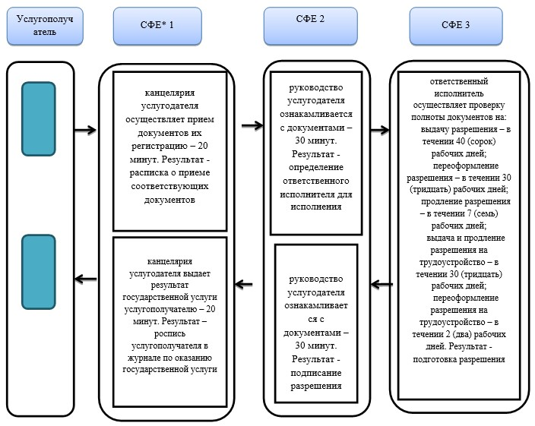

*СФЕ - структурно-функциональная единица: взаимодействие структурных подразделений (работников) услугодателя, центра обслуживания населения, веб-портала «электронного правительства»;

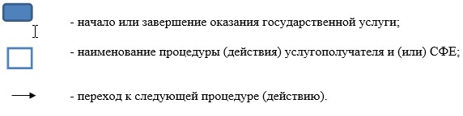

Приложение 2 к постановлению   
акимата Акмолинской области   
от 5 января 2015 года № А-1/1

Приложение 4 к регламенту           
государственной услуги «Выдача,       
переоформление и продление разрешения    
иностранному работнику на трудоустройство   
и работодателям на привлечение иностранной  
рабочей силы для осуществления трудовой    
деятельности на территории соответствующей  
административно-территориальной единицы»

**Справочник бизнес-процессов оказания государственной услуги «Выдача, переоформление и продление разрешения иностранному работнику на трудоустройство и работодателям на привлечение иностранной рабочей силы для осуществления трудовой деятельности на территории соответствующей административно-территориальной единицы» через Портал**

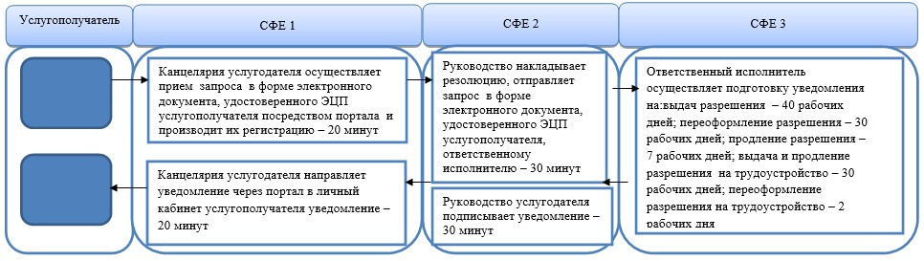

*СФЕ - структурно-функциональная единица: взаимодействие структурных подразделений (работников) услугодателя, центра обслуживания населения, веб-портала «электронного правительства»;

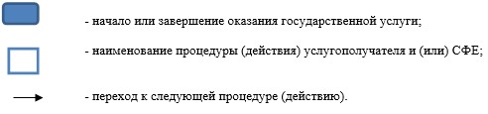

Приложение 3 к постановлению  
акимата Акмолинской области   
от 5 января 2015 года № А-1/1

Приложение 3 к Регламенту      
государственной услуги «Назначение  
государственного пособия на детей  
до восемнадцати лет»

**Справочник бизнес-процессов оказания государственной услуги «Назначение государственного пособия на детей до восемнадцати лет»**

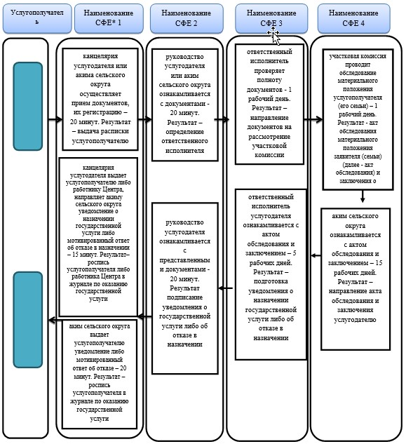

*СФЕ - структурно-функциональная единица: взаимодействие структурных подразделений (работников) услугодателя, центра обслуживания населения, веб-портала «электронного правительства»;

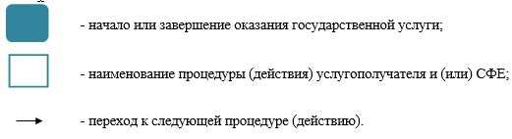

Приложение 4 к постановлению  
акимата Акмолинской области  
от 5 января 2015 года № А-1/1

Приложение 4 к Регламенту      
государственной услуги «Назначение  
государственного пособия на      
детей до восемнадцати лет»

**Справочник бизнес-процессов оказания государственной услуги «Назначение государственного пособия на детей до восемнадцати лет»**

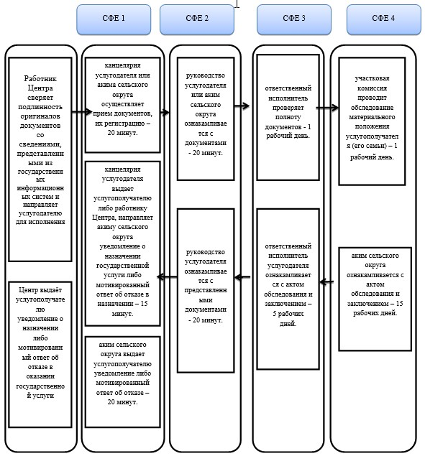

*СФЕ - структурно-функциональная единица: взаимодействие структурных подразделений (работников) услугодателя, центра обслуживания населения, веб-портала «электронного правительства»;



Приложение 5 к постановлению  
акимата Акмолинской области   
от 5 января 2015 года № А-1/1

Приложение 1 к Регламенту           
государственной услуги «Оформление       
документов на инвалидов для предоставления  
им услуг индивидуального помощника       
для инвалидов первой группы, имеющих      
затруднение в передвижении и         
специалиста жестового языка»

**Блок-схема описания последовательности процедур (действий)**

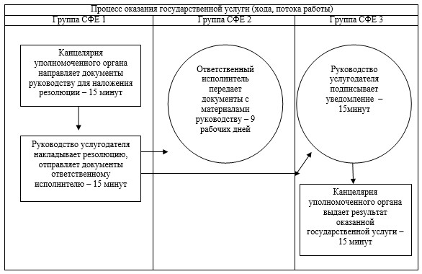

Примечание: расшифровка аббревиатур:  
СФЕ – структурно-функциональная единица

Приложение 6 к постановлению   
акимата Акмолинской области    
от 5 января 2015 года № А-1/1

Приложение 2 к Регламенту           
государственной услуги «Оформление       
документов на инвалидов для предоставления  
им услуг индивидуального помощника      
для инвалидов первой группы, имеющих     
затруднение в передвижении и         
специалиста жестового языка»

**Справочник бизнес-процессов оказания государственной услуги «Оформление документов на инвалидов для предоставления им услуг индивидуального помощника для инвалидов первой группы, имеющих затруднение в передвижении и специалиста жестового языка для инвалидов по слуху»**

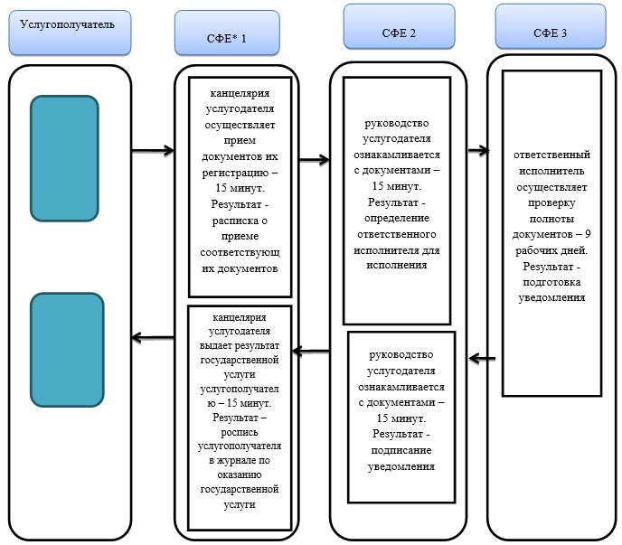

*СФЕ - структурно-функциональная единица: взаимодействие структурных подразделений (работников) услугодателя, центра обслуживания населения, веб-портала «электронного правительства»;

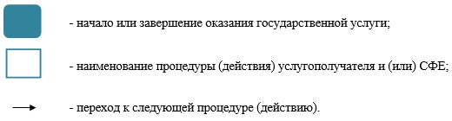

Приложение 7 к постановлению  
акимата Акмолинской области   
от 5 января 2015 года № А-1/1

Приложение 1 к Регламенту      
государственной услуги «Оформление  
документов на инвалидов для     
предоставления им кресла-коляски»

**Блок-схема описания последовательности процедур (действий)**

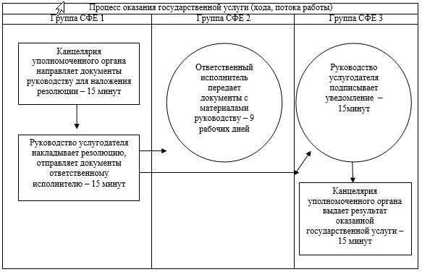

Примечание: расшифровка аббревиатур:  
СФЕ – структурно-функциональная единица

Приложение 8 к постановлению   
акимата Акмолинской области   
от 5 января 2015 года № А-1/1

Приложение 2 к Регламенту      
государственной услуги «Оформление  
документов на инвалидов для      
предоставления им кресла-коляски»

**Справочник бизнес-процессов оказания государственной услуги  «Оформление документов на инвалидов для предоставления им кресла-коляски»**

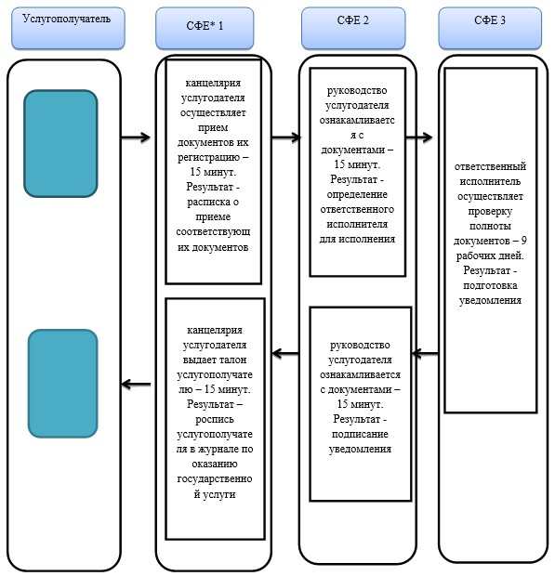

*СФЕ - структурно-функциональная единица: взаимодействие структурных подразделений (работников) услугодателя, центра обслуживания населения, веб-портала «электронного правительства»;

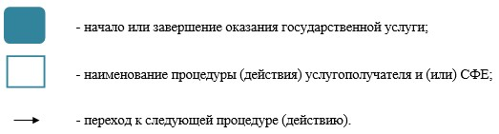

Приложение 9 к постановлению   
акимата Акмолинской области   
от 5 января 2015 года № А-1/1

Приложение 4 к Регламенту           
государственной услуги «Назначение       
материального обеспечения детям-инвалидам,  
обучающимся на дому»

**Справочник бизнес-процессов оказания государственной услуги «Назначение материального обеспечения детям-инвалидам, обучающимся на дому»**

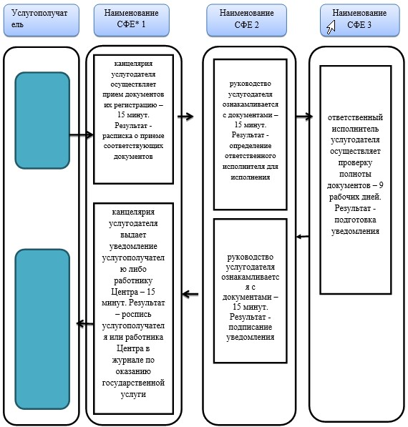

*СФЕ - структурно-функциональная единица: взаимодействие структурных подразделений (работников) услугодателя, центра обслуживания населения, веб-портала «электронного правительства»;

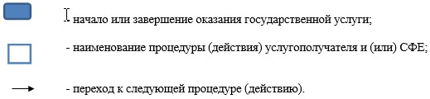

Приложение 10 к постановлению  
акимата Акмолинской области   
от 5 января 2015 года № А-1/1

Приложение 5 к Регламенту           
государственной услуги «Назначение      
материального обеспечения детям-инвалидам,  
обучающимся на дому»

**Справочник бизнес-процессов оказания государственной услуги «Назначение материального обеспечения детям-инвалидам, обучающимся на дому»**

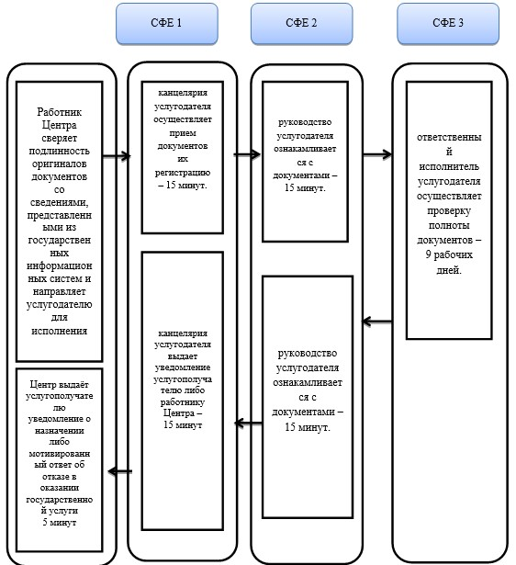

*СФЕ - структурно-функциональная единица: взаимодействие структурных подразделений (работников) услугодателя, центра обслуживания населения, веб-портала «электронного правительства»;

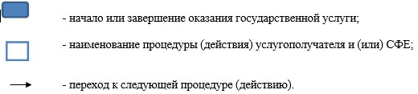

Приложение 11 к постановлению  
акимата Акмолинской области   
от 5 января 2015 года № А-1/1

Приложение 6 к регламенту        
государственной услуги «Назначение    
материального обеспечения        
детям-инвалидам, обучающимся на дому»

**Справочник бизнес-процессов оказания государственной услуги «Назначение материального обеспечения детям-инвалидам, обучающимся на дому» через Портал**

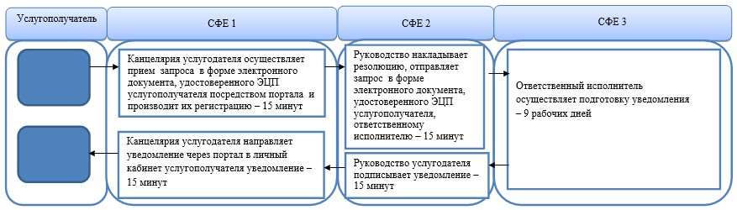

*СФЕ - структурно-функциональная единица: взаимодействие структурных подразделений (работников) услугодателя, центра обслуживания населения, веб-портала «электронного правительства»;



Приложение 12 к постановлению  
акимата Акмолинской области   
от 5 января 2015 года № А-1/1

Приложение 1 к Регламенту       
государственной услуги «Оформление   
документов на оказание специальных   
социальных услуг в медико-социальных  
учреждениях (организациях)»

**Блок-схема описания последовательности процедур (действий)**

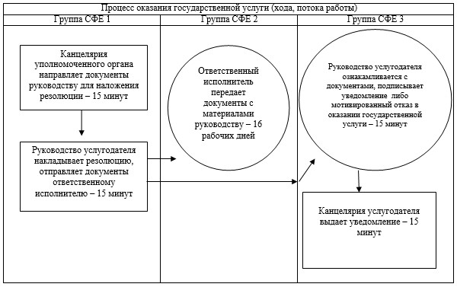

Примечание: расшифровка аббревиатур:  
СФЕ – структурно-функциональная единица

Приложение 13 к постановлению  
акимата Акмолинской области   
от 5 января 2015 года № А-1/1

Приложение 2 к Регламенту       
государственной услуги «Оформление   
документов на оказание специальных   
социальных услуг в медико-социальных  
учреждениях (организациях)»

**Справочник бизнес-процессов оказания государственной услуги «Оформление документов на оказание специальных социальных услуг в медико-социальных учреждениях (организациях)»**

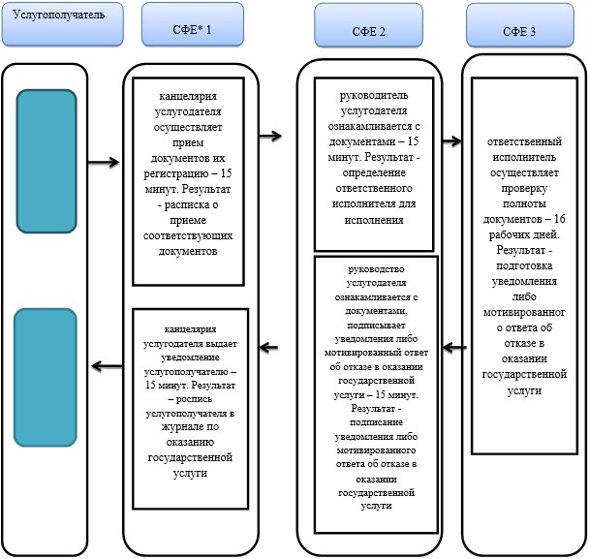

*СФЕ - структурно-функциональная единица: взаимодействие структурных подразделений (работников) услугодателя, центра обслуживания населения, веб-портала «электронного правительства»;

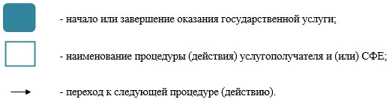

Приложение 14 к постановлению  
акимата Акмолинской области   
от 5 января 2015 года № А-1/1

Приложение 3 к Регламенту      
государственной услуги «Назначение  
государственной адресной       
социальной помощи»

**Справочник бизнес-процессов оказания государственной услуги «Назначение государственной адресной социальной помощи»**

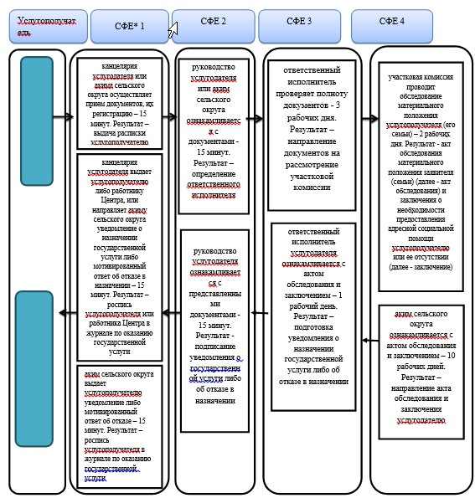

*СФЕ - структурно-функциональная единица: взаимодействие структурных подразделений (работников) услугодателя, центра обслуживания населения, веб-портала «электронного правительства»;

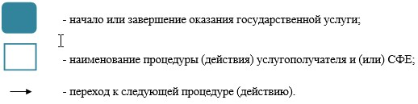

Приложение 15 к постановлению  
акимата Акмолинской области   
от 5 января 2015 года № А-1/1

Приложение 4 к Регламенту       
государственной услуги «Назначение  
государственной адресной       
социальной помощи»

**Справочник бизнес-процессов оказания государственной услуги «Назначение государственной адресной социальной помощи»**

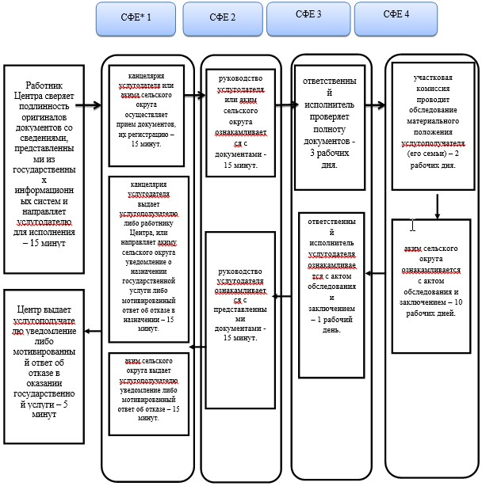

*СФЕ - структурно-функциональная единица: взаимодействие структурных подразделений (работников) услугодателя, центра обслуживания населения, веб-портала «электронного правительства»;

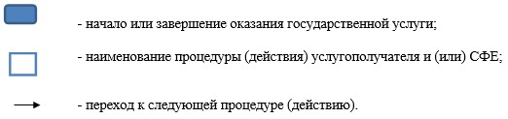

Приложение 16 к постановлению  
акимата Акмолинской области   
от 5 января 2015 года № А-1/1

Приложение 3 к Регламенту        
государственной услуги «Выдача      
направлений лицам на участие в      
активных формах содействия занятости»

**Справочник бизнес-процессов оказания государственной услуги «Выдача направлений лицам на участие в активных формах содействия занятости»**

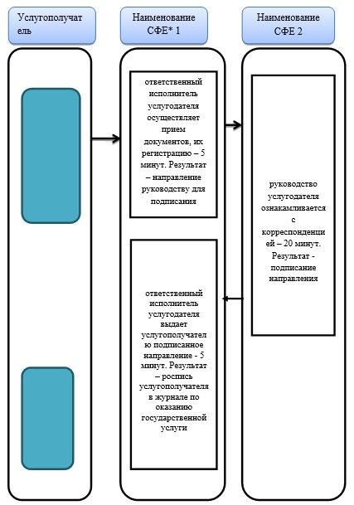

*СФЕ - структурно-функциональная единица: взаимодействие структурных подразделений (работников) услугодателя, центра обслуживания населения, веб-портала «электронного правительства»;

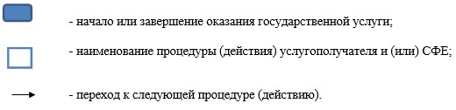

Приложение 17 к постановлению  
акимата Акмолинской области   
от 5 января 2015 года № А-1/1

Приложение 4 к регламенту        
государственной услуги «Выдача      
направлений лицам на участие в      
активных формах содействия занятости»

**Справочник бизнес-процессов оказания государственной услуги «Выдача направлений лицам на участие в активных формах содействия занятости» через Портал**

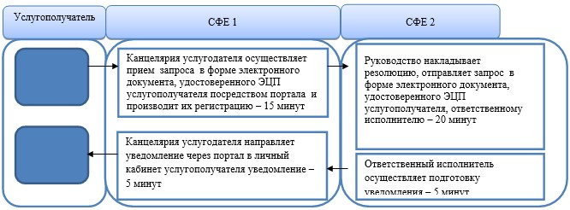

*СФЕ - структурно-функциональная единица: взаимодействие структурных подразделений (работников) услугодателя, центра обслуживания населения, веб-портала «электронного правительства»;



Приложение 18 к постановлению  
акимата Акмолинской области   
от 5 января 2015 года № А-1/1

Приложение 1 к Регламенту          
государственной услуги «Оформление      
документов на оказание специальных      
социальных услуг в условиях ухода на дому»

**Блок-схема описания последовательности процедур (действий)**

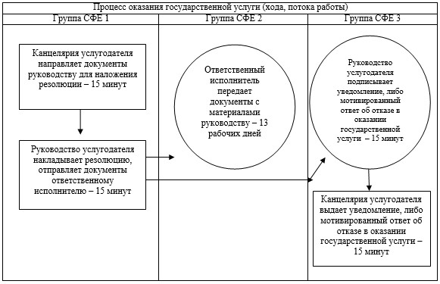

Примечание: расшифровка аббревиатур:  
СФЕ – структурно-функциональная единица

Приложение 19 к постановлению  
акимата Акмолинской области   
от 5 января 2015 года  № А-1/1

Приложение 2 к Регламенту           
государственной услуги «Оформление      
документов на оказание специальных      
социальных услуг в условиях ухода на дому»

**Справочник бизнес-процессов оказания государственной услуги «Оформление документов на оказание специальных социальных услуг в условиях ухода на дому»**

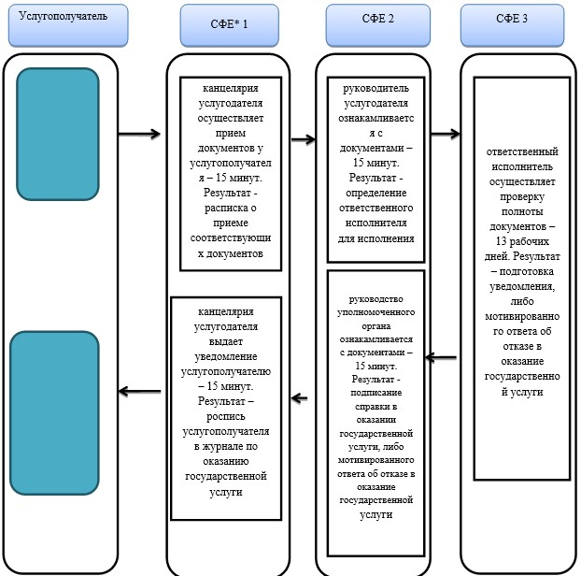

*СФЕ - структурно-функциональная единица: взаимодействие структурных подразделений (работников) услугодателя, центра обслуживания населения, веб-портала «электронного правительства»;

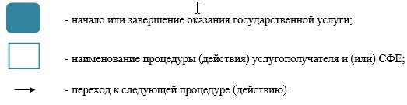

Приложение 20 к постановлению  
акимата Акмолинской области   
от 5 января 2015 года № А-1/1

Приложение 1 к Регламенту     
государственной услуги      
«Присвоение статуса оралмана»

**Блок-схема описания последовательности процедур (действий)**

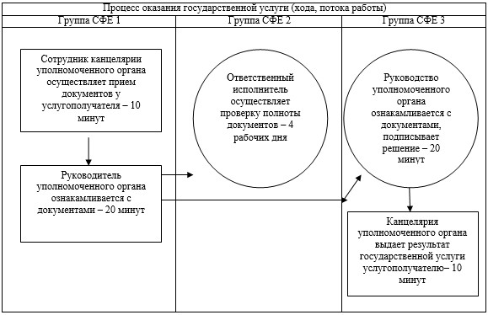

Примечание: расшифровка аббревиатур:  
СФЕ – структурно-функциональная единица

Приложение 21 к постановлению  
акимата Акмолинской области   
от 5 января 2015 года № А-1/1

Приложение 2 к Регламенту    
государственной услуги      
«Присвоение статуса оралмана»

**Справочник бизнес-процессов оказания государственной услуги «Присвоение статуса оралмана»**

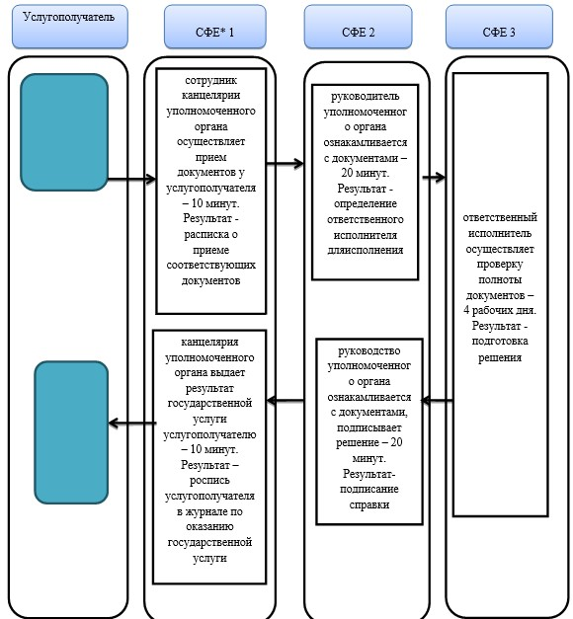

*СФЕ - структурно-функциональная единица: взаимодействие структурных подразделений (работников) услугодателя, центра обслуживания населения, веб-портала «электронного правительства»;



Приложение 22 к постановлению  
акимата Акмолинской области   
от 5 января 2015 года № А-1/1

Приложение 1 к Регламенту           
государственной услуги «Оформление      
документов на инвалидов для предоставления  
им протезно-ортопедической помощи»

**Блок-схема описания последовательности процедур (действий)**

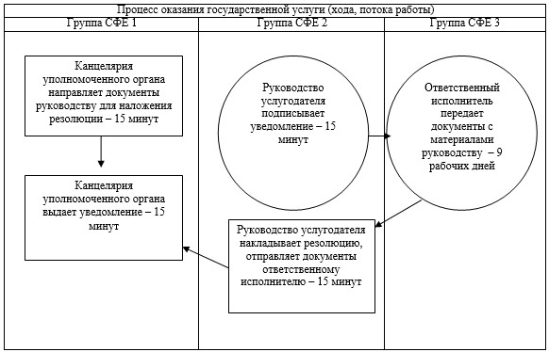

Приложение 23 к постановлению  
акимата Акмолинской области    
от 5 января 2015 года № А-1/1

Приложение 2 к Регламенту          
государственной услуги «Оформление      
документов на инвалидов для предоставления  
им протезно-ортопедической помощи»

**Справочник бизнес-процессов оказания государственной услуги  «Оформление документов на инвалидов для предоставления им протезно-ортопедической помощи»**

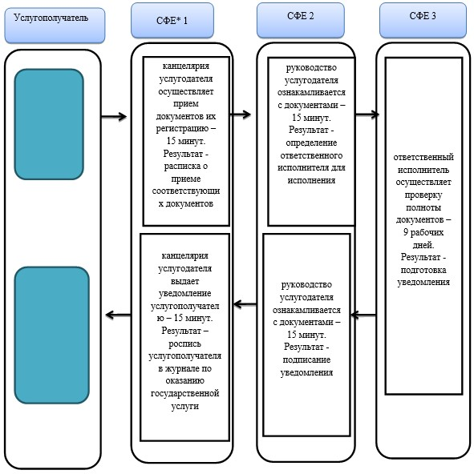

*СФЕ - структурно-функциональная единица: взаимодействие структурных подразделений (работников) услугодателя, центра обслуживания населения, веб-портала «электронного правительства»;

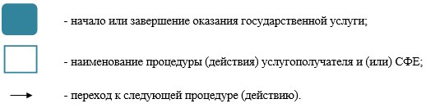

Приложение 24 к постановлению  
акимата Акмолинской области   
от 5 января 2015 года № А-1/1

Приложение 4 к Регламенту           
государственной услуги «Регистрация     
и постановка на учет безработных граждан»

**Справочник бизнес-процессов оказания государственной услуги «Регистрация и постановка на учет безработных граждан»**

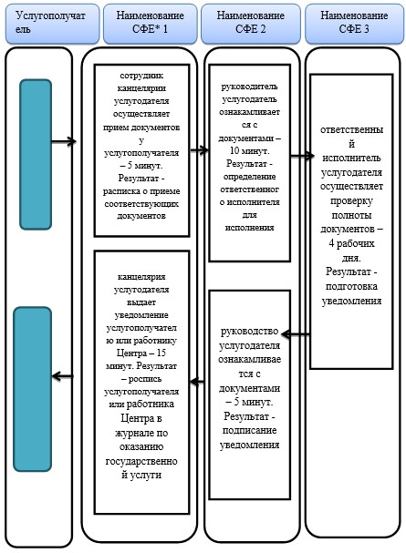

*СФЕ - структурно-функциональная единица: взаимодействие структурных подразделений (работников) услугодателя, центра обслуживания населения, веб-портала «электронного правительства»;

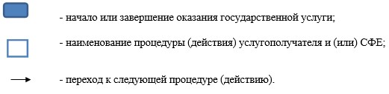

Приложение 25 к постановлению  
акимата Акмолинской области   
от 5 января 2015 года № А-1/1

Приложение 5 к Регламенту          
государственной услуги «Регистрация     
и постановка на учет безработных граждан»

**Справочник бизнес-процессов оказания государственной услуги «Регистрация и постановка на учет безработных граждан»**

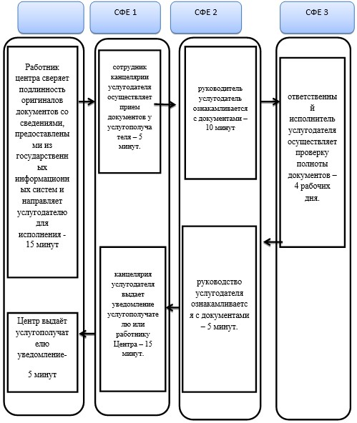

*СФЕ - структурно-функциональная единица: взаимодействие структурных подразделений (работников) услугодателя, центра обслуживания населения, веб-портала «электронного правительства»;

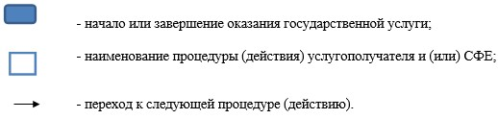

Приложение 26 к постановлению  
акимата Акмолинской области   
от 5 января 2015 года № А-1/1

Приложение 6 к регламенту           
государственной услуги «Регистрация      
и постановка на учет безработных граждан»

**Справочник бизнес-процессов оказания государственной услуги «Регистрация и постановка на учет безработных граждан» через Портал**

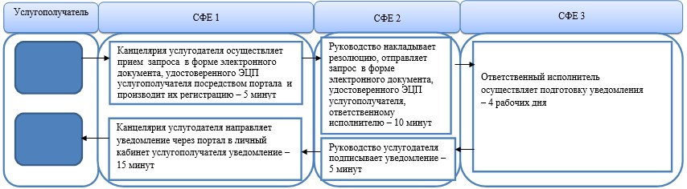

*СФЕ - структурно-функциональная единица: взаимодействие структурных подразделений (работников) услугодателя, центра обслуживания населения, веб-портала «электронного правительства»;

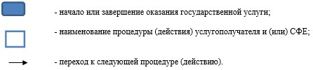

Приложение 27 к постановлению  
акимата Акмолинской области   
от 5 января 2015 года № А-1/1

Приложение 3 к Регламенту          
государственной услуги «Регистрация     
и учет граждан, пострадавших вследствие  
ядерных испытаний на Семипалатинском    
испытательном полигоне, выплата       
единовременной государственной денежной  
компенсации, выдача удостоверений»

**Справочник бизнес-процессов оказания государственной услуги «Регистрация и учет граждан, пострадавших вследствие ядерных испытаний на Семипалатинском испытательном ядерном полигоне, выплата единовременной государственной денежной компенсации, выдача удостоверений»**

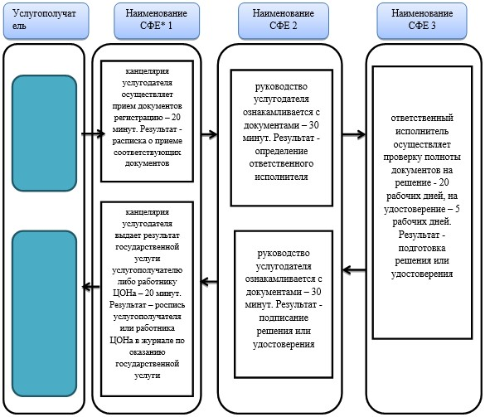

*СФЕ - структурно-функциональная единица: взаимодействие структурных подразделений (работников) услугодателя, центра обслуживания населения, веб-портала «электронного правительства»;

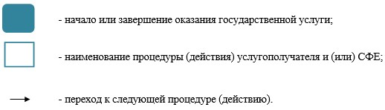

Приложение 28 к постановлению  
акимата Акмолинской области   
от 5 января 2015 года № А-1/1

Приложение 4 к Регламенту         
государственной услуги «Регистрация     
и учет граждан, пострадавших вследствие  
ядерных испытаний на Семипалатинском    
испытательном полигоне, выплата      
единовременной государственной денежной  
компенсации, выдача удостоверений»

**Справочник бизнес-процессов оказания государственной услуги «Регистрация и учет граждан, пострадавших вследствие ядерных испытаний на Семипалатинском испытательном ядерном полигоне, выплата единовременной государственной денежной компенсации, выдача удостоверений»**

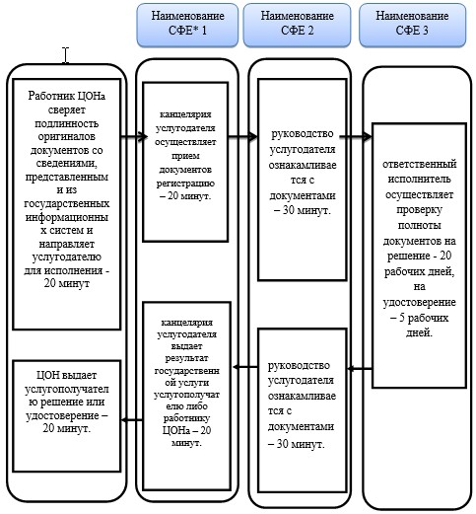

*СФЕ - структурно-функциональная единица: взаимодействие структурных подразделений (работников) услугодателя, центра обслуживания населения, веб-портала «электронного правительства»;

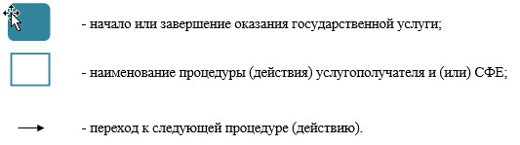

Приложение 29 к постановлению  
акимата Акмолинской области   
от 5 января 2015 года № А-1/1

Приложение 1 к Регламенту          
государственной услуги «Оформление     
документов на инвалидов для обеспечения  
их санаторно-курортным лечением»

**Блок-схема описания последовательности процедур (действий)**

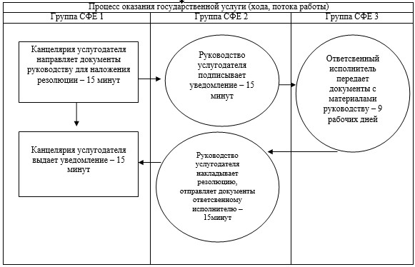

Примечание: расшифровка аббревиатур:  
СФЕ – структурно-функциональная единица

Приложение 30 к постановлению  
акимата Акмолинской области   
от 5 января 2015 года № А-1/1

Приложение 2 к Регламенту         
государственной услуги «Оформление     
документов на инвалидов для обеспечения  
их санаторно-курортным лечением»

**Справочник бизнес-процессов оказания государственной услуги «Оформление документов на инвалидов для обеспечения их санаторно-курортным лечением»**

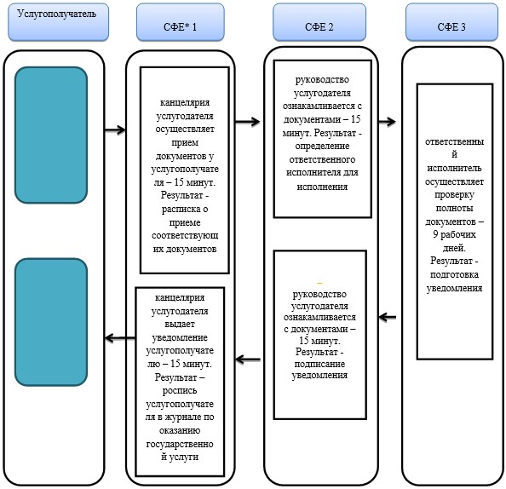

*СФЕ - структурно-функциональная единица: взаимодействие структурных подразделений (работников) услугодателя, центра обслуживания населения, веб-портала «электронного правительства»;

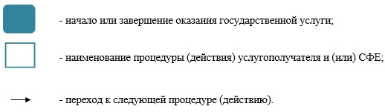

Приложение 31 к постановлению  
акимата Акмолинской области    
от 5 января 2015 года № А-1/1

Приложение 3 к Регламенту        
государственной услуги «Назначение    
социальной помощи отдельным категориям  
нуждающихся граждан по решениям      
местных представительных органов»

**Справочник бизнес-процессов оказания государственной услуги «Назначение социальной помощи отдельным категориям нуждающихся граждан по решениям местных представительных органов»**

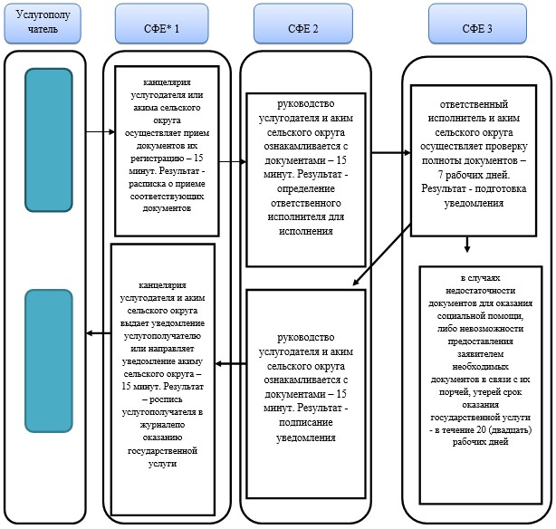

*СФЕ - структурно-функциональная единица: взаимодействие структурных подразделений (работников) услугодателя, центра обслуживания населения, веб-портала «электронного правительства»;

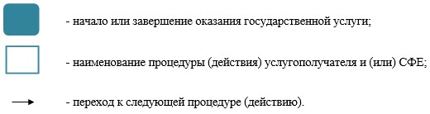

Приложение 32 к постановлению  
акимата Акмолинской области   
от 5 января 2015 года № А-1/1

Приложение 4 к регламенту        
государственной услуги «Назначение    
социальной помощи отдельным категориям  
нуждающихся граждан по решениям     
местных представительны органов»

**Справочник бизнес-процессов оказания государственной услуги  «Назначение социальной помощи отдельным категориям нуждающихся граждан по решениям местных представительных органов» через Портал**

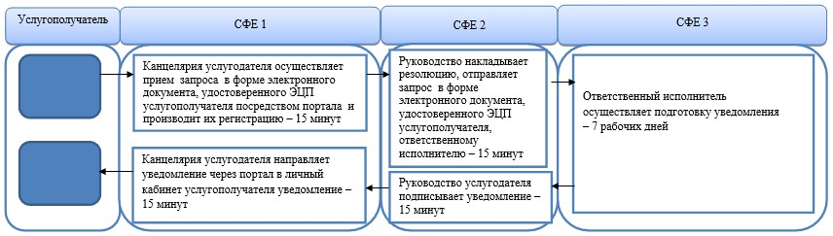

*СФЕ - структурно-функциональная единица: взаимодействие структурных подразделений (работников) услугодателя, центра обслуживания населения, веб-портала «электронного правительства»;



Приложение 33 к постановлению  
акимата Акмолинской области  
от 5 января 2015 года № А-1/1

Приложение 3 к Регламенту         
государственной услуги «Выдача справки,  
подтверждающей принадлежность заявителя  
(семьи) к получателям адресной       
социальной помощи»

**Справочник бизнес-процессов оказания государственной услуги «Выдача справки, подтверждающей принадлежность заявителя (семьи) к получателям адресной социальной помощи»**

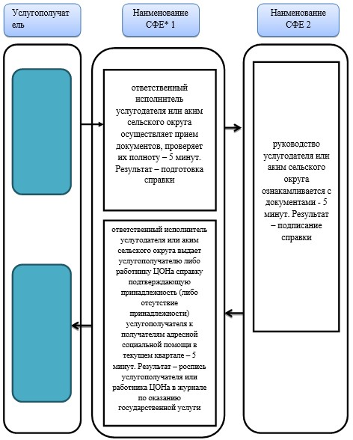

*СФЕ - структурно-функциональная единица: взаимодействие структурных подразделений (работников) услугодателя, центра обслуживания населения, веб-портала «электронного правительства»;



Приложение 34 к постановлению  
акимата Акмолинской области    
от 5 января 2015 года № А-1/1

Приложение 4 к Регламенту        
государственной услуги «Выдача      
справки, подтверждающей принадлежность  
заявителя (семьи) к получателям     
адресной социальной помощи»

**Справочник бизнес-процессов оказания государственной услуги «Выдача справки, подтверждающей принадлежность заявителя (семьи) к получателям адресной социальной помощи»**

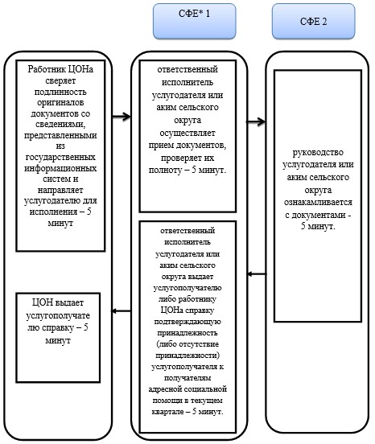

*СФЕ - структурно-функциональная единица: взаимодействие структурных подразделений (работников) услугодателя, центра обслуживания населения, веб-портала «электронного правительства»;

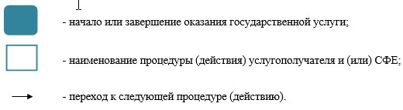

Приложение 35 к постановлению  
акимата Акмолинской области   
от 5 января 2015 года № А-1/1

Приложение 4 к Регламенту        
государственной услуги         
«Выдача справок безработным гражданам»

**Справочник бизнес-процессов оказания государственной услуги «Выдача справок безработным гражданам»**

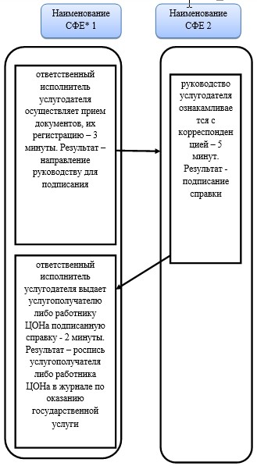

*СФЕ - структурно-функциональная единица: взаимодействие структурных подразделений (работников) услугодателя, центра обслуживания населения, веб-портала «электронного правительства»;



Приложение 36 к постановлению  
акимата Акмолинской области   
от 5 января 2015 года № А-1/1

Приложение 5 к Регламенту    
государственной услуги «Выдача  
справок безработным гражданам»

**Справочник бизнес-процессов оказания государственной услуги «Выдача справок безработным гражданам»**

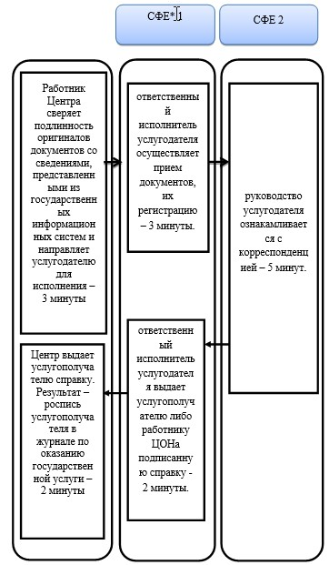

*СФЕ - структурно-функциональная единица: взаимодействие структурных подразделений (работников) услугодателя, центра обслуживания населения, веб-портала «электронного правительства»;

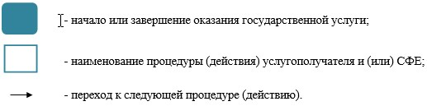

Приложение 37 к постановлению  
акимата Акмолинской области    
от 5 января 2015 года № А-1/1

Приложение 6 к регламенту     
государственной услуги «Выдача  
справок безработным гражданам»

**Справочник бизнес-процессов оказания государственной услуги «Выдача справок безработным гражданам» через Портал**

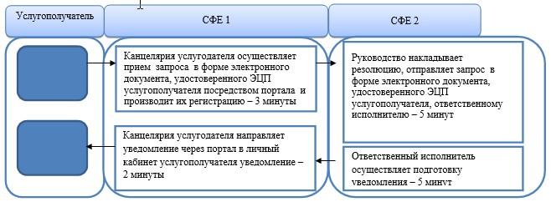

*СФЕ - структурно-функциональная единица: взаимодействие структурных подразделений (работников) услугодателя, центра обслуживания населения, веб-портала «электронного правительства»;

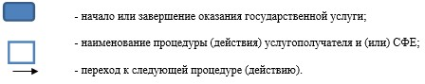

Приложение 38 к постановлению  
акимата Акмолинской области   
от 5 января 2015 года № А-1/1

Приложение 1 к Регламенту          
государственной услуги «Оформление     
документов на инвалидов для обеспечения  
их судро-тифлотехническими средствами»

**Блок-схема описания последовательности процедур (действий)**

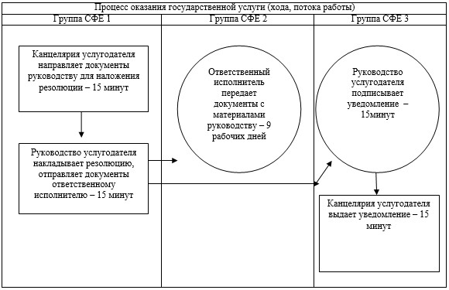

Примечание: расшифровка аббревиатур:  
СФЕ – структурно-функциональная единица

Приложение 39 к постановлению  
акимата Акмолинской области   
от 5 января 2015 года № А-1/1

Приложение 2 к Регламенту         
государственной услуги «Оформление     
документов на инвалидов для обеспечения  
их судро-тифлотехническими средствами»

**Справочник бизнес-процессов оказания государственной услуги «Оформление документов на инвалидов для обеспечения их сурдо-тифлотехническими и обязательными гигиеническими средствами»**

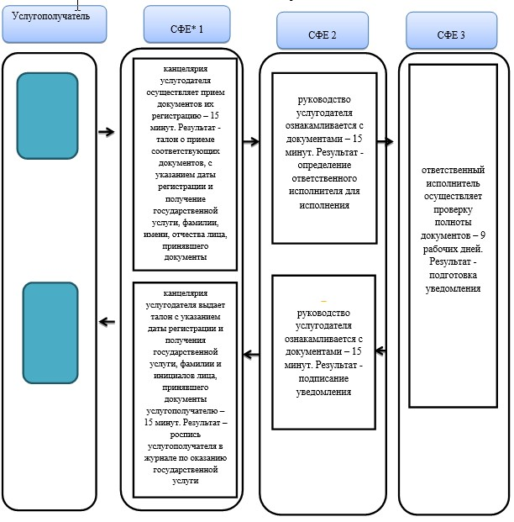

*СФЕ - структурно-функциональная единица: взаимодействие структурных подразделений (работников) услугодателя, центра обслуживания населения, веб-портала «электронного правительства»;

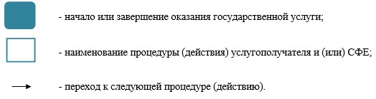

Приложение 40 к постановлению  
акимата Акмолинской области   
от 5 января 2015 года № А-1/1

Приложение 3 к Регламенту      
государственной услуги «Назначение  
социальной помощи специалистам    
социальной сферы, проживающим и   
работающим в сельских населенных   
пунктах, по приобретению топлива»

**Справочник бизнес-процессов оказания государственной услуги «Назначение социальной помощи специалистам социальной сферы, проживающим и работающим в сельских населенных пунктах, по приобретению топлива»**

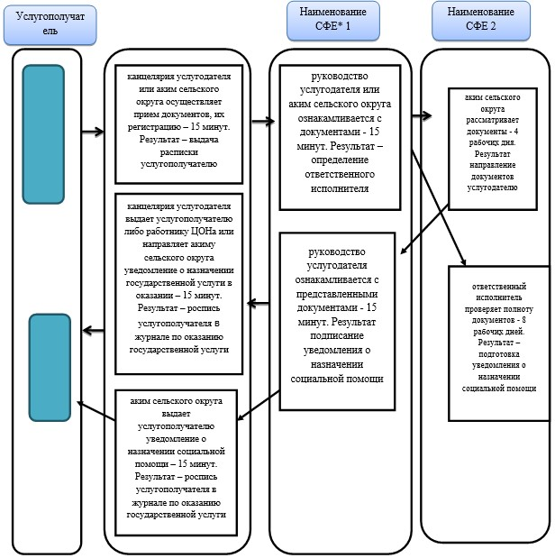

*СФЕ - структурно-функциональная единица: взаимодействие структурных подразделений (работников) услугодателя, центра обслуживания населения, веб-портала «электронного правительства»;

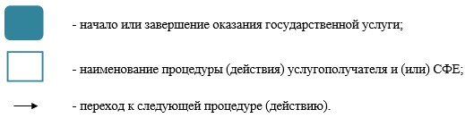

Приложение 41 к постановлению  
акимата Акмолинской области  
от 5 января 2015 года № А-1/1

Приложение 4 к Регламенту      
государственной услуги «Назначение  
социальной помощи специалистам     
социальной сферы, проживающим и   
работающим в сельских населенных   
пунктах, по приобретению топлива»

**Справочник бизнес-процессов оказания государственной услуги «Назначение социальной помощи специалистам социальной сферы, проживающим и работающим в сельских населенных пунктах, по приобретению топлива»**

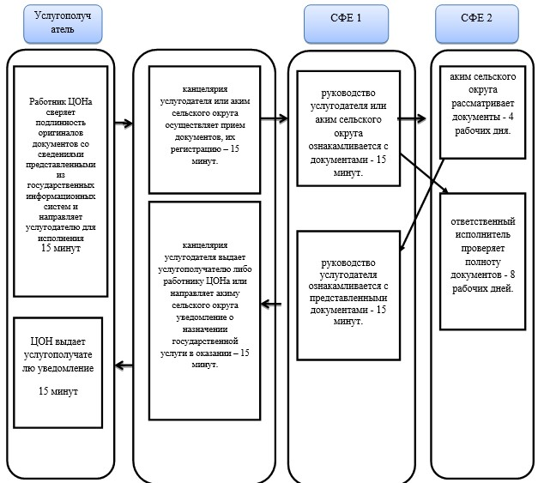

*СФЕ - структурно-функциональная единица: взаимодействие структурных подразделений (работников) услугодателя, центра обслуживания населения, веб-портала «электронного правительства»;

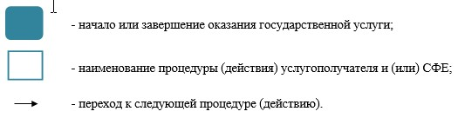

© 2012. РГП на ПХВ «Институт законодательства и правовой информации Республики Казахстан» Министерства юстиции Республики Казахстан